Presseinformation

Ulm, 10. Oktober 2016

Wieland K65: Hochdruck-Rohrsystem mit neuen Abmessungen

Präsentation auf der Chillventa - neue Broschüre erhältlich

Die Ulmer Wieland-Werke AG hat ihre Kupferrohr-Systemlösung K65 für Hochdruck-Anwendungen um eine neue Dimension erweitert: nun sind K65-Komponenten auch in der Abmessung 2 1/8 Zoll erhältlich. Passend zur Sortiments-Erweiterung und zur Präsentation auf der diesjährigen Chillventa hat Wieland eine neue K65-Broschüre publiziert.Basierend auf einer hochfesten Kupferlegierung eignet sich das System aus nahtlos gezogenen Rohren und passenden Fittings für Anwendungen mit Betriebsdrücken von 120 bar – etwa in Wärmepumpen und gewerblichen Kälteanlagen. K65 ist damit prädestiniert für den Einsatz als Hochdruck-Leitungssystem für das natürliche Kältemittel CO2.

Das K65-System wurde von der Wieland-Werke AG und Conex Bänninger gemeinsam entwickelt und besteht aus zertifizierten Produkten. Die Dimensionierung der Systemkomponenten beruht auf den anerkannten Regeln der Technik auf Basis von harmonisierten europäischen Normen.
Durch ihre sehr hohe Wärmeleitfähigkeit eignet sich die Kupferlegierung K65 auch hervorragend für Rohre, die in Lamellenwärmetauschern eingesetzt werden. Zusätzlich zu den guten Wärmeübertragungskennwerten ermöglicht die hohe Festigkeit des Werkstoffes eine Reduktion der Wanddicke und somit des Metergewichts um bis zu 40 Prozent gegenüber Kupfer. Die bewährte Verbindungstechnik Hartlöten kann hierbei weiterhin genutzt werden, Schweißen ist nicht erforderlich.

Bildmaterial:

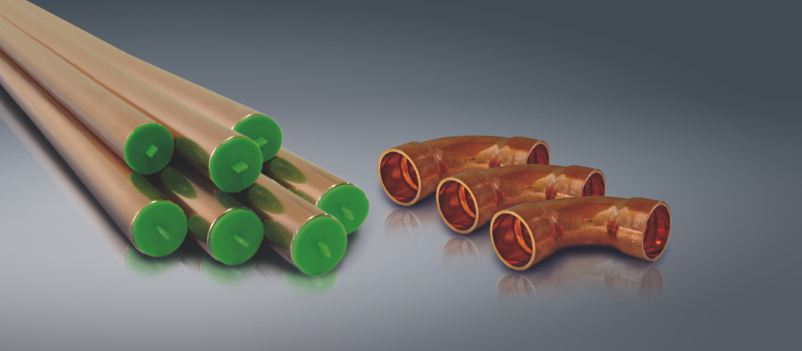

Das K65-System: Jetzt auch in der Dimension 2 1/8 Zoll erhältlich

Weitere Informationen: Pressearbeit:

Wieland-Werke AG  Karsten Mahr, Unternehmenskommunikation  Graf-Arco-Straße 36 - 89079 Ulm  Telefon: +49 731-944-2451  Telefax: +49 731-944-4598  karsten.mahr@wieland.de  www.wieland.de | Press’n’Relations GmbH Niederlassung Berlin  Bruno Lukas  Boyenstraße 41 - 10115 Berlin-Mitte  Telefon: +49 30 577 00-325  Telefax: +49 30 577 00-324  blu@press-n-relations.de  www.press-n-relations.de

Firmenporträt Wieland-Gruppe
Die Wieland-Gruppe mit Sitz in Ulm ist einer der weltweit führenden Hersteller von Halbfabrikaten aus Kupfer und Kupferlegierungen. Das Produktportfolio umfasst Bänder, Bleche, Rohre, Stangen, Drähte und Profile. Darüber hinaus fertigt Wieland Rippenrohre und Wärmeübertrager, Gleitlager und Systembauteile sowie Komponenten.
Mit einem Sortiment von über 100 Werkstoffen aus Kupfer und Kupferlegierungen bietet die Wieland-Gruppe optimale Produktlösungen für zahlreiche Branchen: Elektronik und Elektrotechnik, Automobilindustrie, Maschinenbau, Kälte-, Klima- und Heizungstechnik sowie Bauwesen und Installation. Bei Bedarf wird das Angebot durch Werkstoffe wie Aluminium, Stahl oder Titan ergänzt.
Auf Basis jahrzehntelanger Erfahrung und kontinuierlicher Neu- und Weiterentwicklung von Werkstoffen, Produkten und Verfahren entstehen zukunftsorientierte Innovationen für industrielle Abnehmer auf der ganzen Welt.
Für eine sichere Versorgung ihrer Kunden im In- und Ausland verfügt die Wieland-Gruppe über produzierende Gesellschaften, Schneidcenter und Handelsunternehmen in vielen europäischen Ländern sowie in den USA, in Asien und Südafrika.
Weltweit beschäftigt die Wieland-Gruppe rund 6.800 Mitarbeiter, davon 4.400 in Deutschland. Die inländischen Werke (Wieland-Werke AG) befinden sich in Ulm, Velbert-Langenberg, Villingen-Schwenningen und Vöhringen/Iller.

